TABLA PERIÓDICA
Bienvenido a nuestra Herramienta de Cálculo de Propiedades Químicas. Esta aplicación está diseñada para facilitarle el acceso a información detallada sobre los elementos químicos y realizar cálculos básicos relacionados con sus propiedades. La herramienta integra una base de datos completa de la tabla periódica y ofrece funcionalidades para realizar distintos tipos de cálculos químicos.
Descripción General
La herramienta consta de varias pestañas que le permiten:
- Consultar la base de datos completa de elementos químicos
- Visualizar la tabla periódica interactiva
- Realizar cálculos de propiedades químicas
Guía de Uso
Pestaña "Base de Datos"
Esta pestaña contiene información detallada de todos los elementos químicos organizados en forma tabular:
- Columna A: ID de referencia interna
- Columna B: Símbolo químico del elemento
- Columna C: Nombre completo del elemento
- Columna D: Número atómico (Z)
- Columna E: Masa atómica en unidades de masa atómica (uma)
- Columna F: Número(s) de oxidación posibles
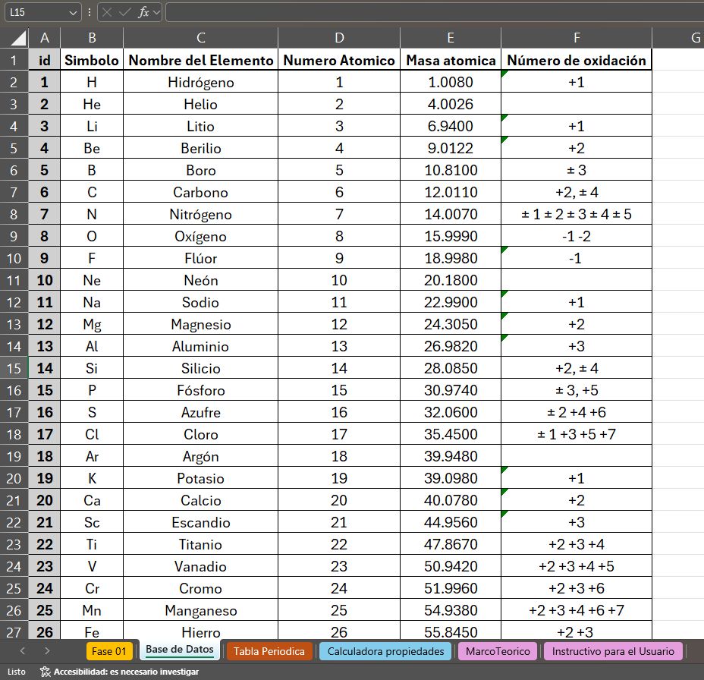

Para buscar un elemento específico:
Utilice la función de búsqueda (Ctrl+F) e introduzca el símbolo o nombre del elemento
Desplácese manualmente por la lista utilizando la barra de desplazamiento

Pestaña "Tabla Periódica"
Esta pestaña presenta una visualización completa de la tabla periódica con códigos de colores que representan las diferentes familias de elementos:
- Amarillo: Elementos representativos del bloque p
- Verde: Gases nobles
- Celeste: Metales del bloque s y p (excepto alcalinos y alcalinotérreos)
- Amarillo claro: Metales alcalinotérreos y berilio
- Rosa/Naranja: Metales de transición
- Rosa claro: Lantánidos y actínidos
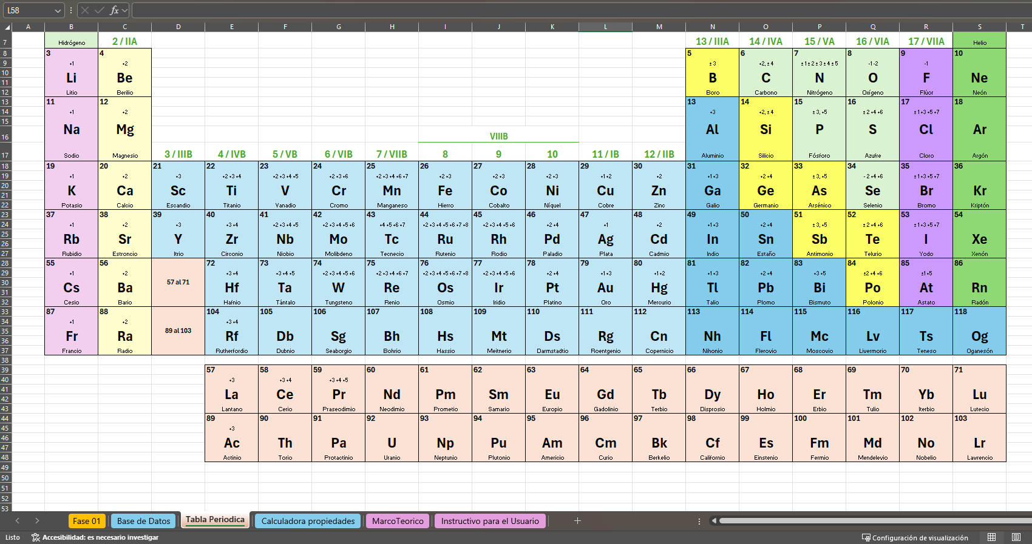

Cada celda de la tabla contiene:
- Número atómico
- Símbolo químico
- Nombre del elemento
- Estados de oxidación más comunes
- Para obtener información detallada:
- Ubique el elemento de interés en la tabla
- Observe sus propiedades básicas directamente en la celda
- Para información más completa, consulte la pestaña "Base de Datos"

CÁLCULO DE PROTONES, ELECTRONES Y NEUTRONES
Calculadora de Propiedades Atómicas
Esta herramienta desarrollada en Excel permite calcular fácilmente las partículas subatómicas fundamentales de cualquier átomo o ion.
Datos de entrada requeridos
- Nombre/Símbolo del elemento: Ingrese el símbolo químico (como "Ca") o el nombre del elemento (como "calcio"). La herramienta no distingue entre mayúsculas y minúsculas.
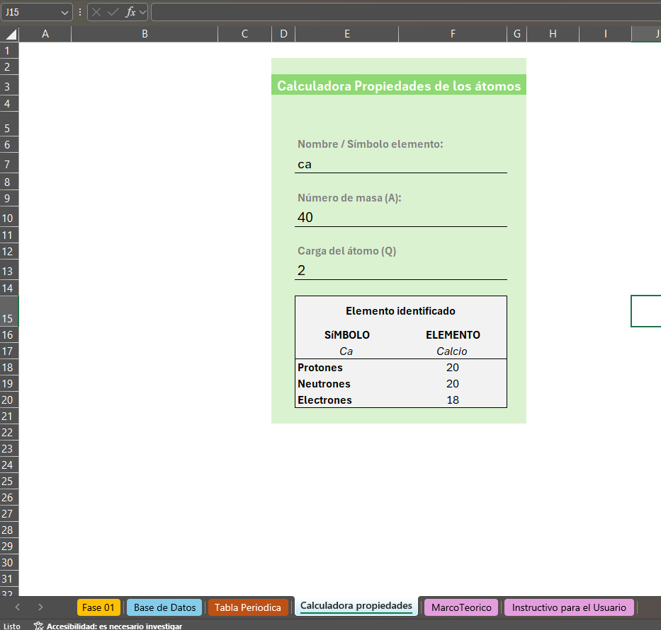
- Número de masa (A): Ingrese el valor numérico correspondiente a la suma de protones y neutrones.

- Carga del átomo (Q):
- Para átomos neutros: ingrese "0"
- Para cationes (carga positiva): ingrese el valor positivo (ej. "2" para Ca²⁺)
- Para aniones (carga negativa): ingrese el valor negativo (ej. "-1" para Cl⁻)
Pasos para usar la calculadora
- Abra el archivo Excel con la calculadora.
- Localice la sección verde claro donde se ingresan los datos.
- Complete los tres campos solicitados (símbolo/nombre, número de masa y carga).
- La calculadora mostrará automáticamente:
- El símbolo y nombre completo del elemento
- El número de protones
- El número de neutrones
- El número de electrones
Ejemplo práctico
Para calcular las partículas del ion calcio Ca²⁺ con número de masa 40:
- En "Nombre/Símbolo elemento", ingrese: Ca
- En "Número de masa (A)", ingrese: 40
- En "Carga del átomo (Q)", ingrese: 2

Resultados:
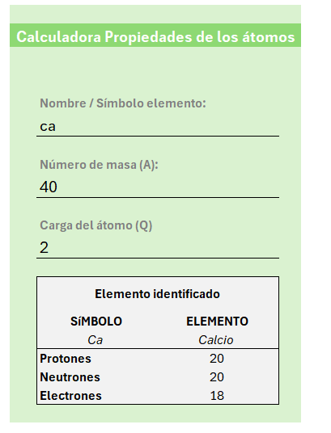
Posibles mensajes de error
- "Datos incompletos": Falta información en alguno de los campos.
- "Datos incompletos (A)": Falta o es incorrecto el número de masa.
- "Datos incompletos (Q)": Falta o es incorrecto el valor de la carga.
Consejos para el uso efectivo
- Verifique que el elemento ingresado exista en la tabla periódica.
- El número de masa debe ser un valor entero y mayor que el número atómico.
- La carga debe ser coherente con la naturaleza química del elemento.
- Para átomos neutros, asegúrese de ingresar "0" en el campo de carga.

Tabla Periódica
La tabla periódica de los elementos es una herramienta fundamental en química que organiza todos los elementos químicos conocidos según sus propiedades y configuración electrónica. Fue desarrollada inicialmente por Dmitri Mendeléyev en 1869, quien ordenó los elementos conocidos por su masa atómica y observó patrones recurrentes en sus propiedades químicas. Esta organización permitió a Mendeléyev predecir la existencia y propiedades de elementos que aún no habían sido descubiertos.
La tabla periódica moderna organiza los elementos según su número atómico (cantidad de protones en el núcleo) en lugar de su masa atómica, siguiendo el orden de la configuración electrónica. Esta organización refleja la Ley Periódica, que establece que las propiedades físicas y químicas de los elementos varían de forma periódica con su número atómico.
Estructura de la Tabla Periódica
La tabla periódica está organizada en:
- Periodos:
Filas horizontales numeradas del 1 al 7, que representan el nivel energético principal de los electrones de valencia.
- Grupos:
Columnas verticales (18 en total), donde los elementos de un mismo grupo poseen propiedades químicas similares debido a que tienen la misma configuración electrónica en su capa más externa.
- Bloques:
Secciones definidas por el tipo de orbital que está siendo llenado (s, p, d, f).
Propiedades Fundamentales de los Elementos
- Número Atómico (Z):
Representa la cantidad de protones en el núcleo de un átomo. Es el valor que define al elemento químico y determina su posición en la tabla periódica.
- Masa Atómica:
Es la masa promedio de los átomos de un elemento, considerando la abundancia natural de sus isótopos. Se expresa en unidades de masa atómica (uma).
- Números de Oxidación:
Indican la carga aparente que un átomo tendría si los electrones en un enlace químico fueran asignados completamente al átomo más electronegativo. Un elemento puede tener múltiples estados de oxidación, lo que refleja su versatilidad en formar compuestos.

- Tendencias Periódicas:
Las propiedades de los elementos varían de manera sistemática a través de la tabla periódica:
- Radio Atómico:
Generalmente aumenta al descender en un grupo y disminuye de izquierda a derecha en un periodo, debido al incremento de la carga nuclear efectiva.
- Energía de Ionización:
Es la energía necesaria para remover un electrón de un átomo gaseoso. Aumenta de izquierda a derecha en un periodo y disminuye al descender en un grupo.
- Electronegatividad:
Mide la tendencia de un átomo a atraer electrones cuando forma enlaces químicos. Aumenta de izquierda a derecha en un periodo y disminuye al descender en un grupo.
- Afinidad Electrónica:
Es la energía liberada cuando un átomo gaseoso captura un electrón. En general, aumenta de izquierda a derecha en un periodo.
Aplicaciones de la Tabla Periódica
La tabla periódica es fundamental para predecir el comportamiento químico de los elementos y sus compuestos. Permite:
- Predecir las propiedades físicas y químicas de elementos conocidos y aún no descubiertos.
- Comprender la formación de enlaces químicos y la estructura de los compuestos.
- Analizar tendencias en reactividad, acidez, basicidad y otras propiedades químicas.
- Fundamentar el desarrollo de nuevos materiales y compuestos con aplicaciones específicas.

Cálculo de Protones, Neutrones y Electrones
Estructura básica del átomo
El átomo está compuesto por tres partículas subatómicas fundamentales:
- Protones (p+): Partículas con carga positiva ubicadas en el núcleo. El número de protones determina la identidad del elemento y se denomina número atómico (Z).
- Neutrones (n0): Partículas sin carga eléctrica ubicadas también en el núcleo. Junto con los protones conforman la masa nuclear.
- Electrones (e-): Partículas con carga negativa que orbitan alrededor del núcleo en diferentes niveles de energía.
Relaciones matemáticas fundamentales
- Número atómico (Z): Igual al número de protones.
Z = p+
- Número de masa (A): Suma de protones y neutrones.
A = p+ + n0
Por lo tanto:
n0 = A - Z
- Carga iónica (Q): Diferencia entre protones y electrones.
Q = p+ - e-
Por lo tanto:
e- = Z - Q
Importancia
El conocimiento de la estructura atómica es fundamental para entender:
- Las propiedades químicas y físicas de los elementos
- La formación de enlaces químicos
- La reactividad química
- Los fenómenos radiactivos
- La conformación de moléculas y compuestos

